2024 级网络工程｜第 2 组

校园二手交易平台
  - 实验一
项目选题、功能范围、任务分解与进度计划
信息项 | 内容
课程名称 | 软件工程实验
项目组长 | 董文杰
学号 | 2436100035
小组成员 | 孙振宇、王小龙、孔阳涛、王胜涛、娄绥皓、赵洋洋、贾晓霖
报告日期 | 2026 年 10 月 14 日
Campus-Trade

一、项目概况与选题依据
本项目面向本校学生，解决教材、数码产品和生活用品等闲置物品在群聊与贴吧中分散发布、信息时效差、缺乏信用约束和纠纷处理机制的问题。平台以校内实名用户为边界，形成从发布、检索、下单、沙箱支付、履约、评价到审计管理的完整闭环。
项目计划周期为 2026 年 10 月 15 日至 11 月 29 日，共 7 周、29 项任务、85 人天。需求、设计、编码集成、系统测试和验收交付五个阶段依次设置基线，8 名成员按职责并行承担工作。
表1-1 项目概况
项目 | 内容
项目名称 | 校园二手交易平台（Campus-Trade）
目标用户 | 学生买家、学生卖家、平台管理员（含内容审核人员）
建设目标 | 建设适配桌面与移动端访问的 Web 平台，支持约 5000 名注册用户和 200 用户并发；完成商品、订单、支付、消息、评价、审核、统计和权限功能。
技术路线 | Vue 3 + Spring Boot + MySQL，B/S 三层架构；支付环节使用沙箱或模拟通道；图片使用对象存储或本地受控目录。
项目边界 | 仅面向校内实名认证学生；不接入真实资金通道；不包含物流配送、商家入驻和广告投放。
主要成果 | 可运行系统、需求规格、设计与接口文档、数据库脚本、测试用例与报告、用户手册、部署文档和答辩材料。

1.1 选题价值与可行性
选题具有真实的校内场景和清晰的数据对象，业务闭环便于将需求分析、数据库设计、状态管理、事务与测试活动串联起来。核心交易流程可依托成熟 Web 技术和课程所学后端框架实现，支付仅使用沙箱，既保留资金流设计又避免真实交易风险。
范围控制以“校内实名、商品单体、模拟支付、非物流电商”为原则。售后申请保留入口和状态，但不在本阶段扩展复杂逆向物流；角色权限采用 RBAC，管理员仍需经过服务端鉴权。

二、功能模块划分
系统按业务职责划分为 10 个模块，模块 1 至 6 构成核心交易闭环，模块 7 至 10 提供评价、审核、统计与治理能力。模块编号贯穿需求、设计、源码和测试文档，便于建立双向追踪。
表2-1 功能模块清单
编号 | 模块名称 | 类别 | 主要业务能力 | 优先级
1 | 用户与账号管理 | 核心 | 注册、登录、实名认证、个人资料 | 高
2 | 商品发布与管理 | 核心 | 发布、编辑、下架、图片与成色维护 | 高
3 | 商品检索与浏览 | 核心 | 关键词、分类、价格、校区、排序、详情 | 高
4 | 交易与订单管理 | 核心 | 下单、锁单、状态流转、取消与售后 | 高
5 | 在线支付与退款结算 | 核心 | 沙箱支付、流水、幂等回调、退款与结算 | 高
6 | 即时沟通与消息通知 | 核心 | 站内消息、权限校验、未读计数、系统通知 | 中
7 | 评价与信用体系 | 辅助 | 交易评价、信用积分、等级与申诉 | 中
8 | 举报与内容审核 | 辅助 | 举报提交、优先级、审核、下架 | 中
9 | 数据统计与运营分析 | 辅助 | 业务汇总、趋势、分类与校区报表 | 中
10 | 系统管理与权限控制 | 辅助 | RBAC、分类维护、参数与操作日志 | 中

三、小组成员与职责
分工兼顾模块负责人和阶段角色。每名成员至少负责一个模块，并在需求、设计、开发、测试或交付中承担可追踪的具体产出。
表3-1 小组分工
成员 | 项目角色 | 主要职责与交付
董文杰（组长） | 项目经理、需求负责人 | 组织选题、范围与进度管理；主持需求评审和验收；汇总报告与项目总结。
孙振宇 | 需求分析 | 调研角色与业务流程；绘制用例和流程模型；编写需求规格；参与账号模块测试。
王小龙 | 架构与数据库设计 | 确定技术路线和分层架构；设计 E-R 模型、数据字典与脚本；负责商品、审核、统计模块。
孔阳涛 | 界面与用户端开发 | 负责界面规范、首页、列表、详情、搜索和个人中心；参与检索模块测试。
王胜涛 | 账号与系统后端 | 搭建开发环境；实现账号、消息、权限与基础数据接口；负责安全整改。
娄绥皓 | 交易与支付后端 | 实现订单、支付沙箱、资金流水和退款；负责并发下单与支付幂等验证。
赵洋洋 | 交易端与部署 | 开发下单、订单、消息和后台页面；完成部署、试运行、用户手册与部署文档。
贾晓霖 | 测试与质量 | 制定测试计划；维护用例和缺陷；组织功能、性能与安全测试；输出测试报告。

四、任务分解与进度安排
任务分解采用软件生命周期阶段、可交付成果和前置关系三层控制。工期单位为工作日，阶段合计与项目总人天保持一致。编码阶段在接口基线确认后并行开展，集成与部署任务负责收敛模块依赖。
表4-1 阶段汇总
阶段 | 计划区间 | 任务数 | 人天
需求分析 | 2026-10-15 至 10-21 | 4 | 6
系统设计 | 2026-10-22 至 10-28 | 5 | 12
编码与集成 | 2026-10-29 至 11-18 | 12 | 49
系统测试 | 2026-11-19 至 11-24 | 4 | 10
验收与交付 | 2026-11-25 至 11-29 | 4 | 8
合计 | 7 周 | 29 | 85

4.1 需求分析阶段（2026-10-15 至 10-21）
表4.1 阶段任务
编号 | 任务名称与说明 | 负责人 | 工期 | 前置 | 交付物
1 | 项目启动与选题确认  比较候选题目，确认交易平台边界与可行性。 | 董文杰 | 1 | 无 | 项目选题表
2 | 用户角色与业务流程调研  梳理买家、卖家、管理员活动与痛点。 | 孙振宇 | 2 | 1 | 角色与流程分析
3 | 功能与非功能需求梳理  形成 16 条需求、用例模型和质量约束。 | 董文杰、孙振宇 | 2 | 2 | 需求规格初稿
4 | 需求评审与基线确认  检查遗漏、冲突和可验证性。 | 全组 | 1 | 3 | 评审记录、需求基线

4.2 系统设计阶段（2026-10-22 至 10-28）
表4.2 阶段任务
编号 | 任务名称与说明 | 负责人 | 工期 | 前置 | 交付物
5 | 系统总体架构设计  确定 Vue、Spring Boot、MySQL 与 B/S 分层。 | 王小龙 | 2 | 4 | 架构图、概要设计
6 | 数据库设计  完成实体关系、14 张表、约束和示例数据。 | 王小龙、王胜涛 | 3 | 5 | 数据字典、建表脚本
7 | 界面原型与交互设计  统一导航、视觉层级和关键任务路径。 | 孔阳涛 | 3 | 4 | 原型、界面规范
8 | 模块详细设计与接口定义  定义模块边界、接口、状态和异常。 | 王小龙、王胜涛、娄绥皓 | 3 | 5 | 详细设计、接口文档
9 | 设计评审  评审架构、数据库、原型和详细设计。 | 全组 | 1 | 6,7,8 | 设计基线

4.3 编码与集成阶段（2026-10-29 至 11-18）
表4.3 阶段任务
编号 | 任务名称与说明 | 负责人 | 工期 | 前置 | 交付物
10 | 开发环境与规范  建立仓库、分支策略、代码规范与配置管理。 | 王胜涛 | 2 | 9 | 仓库、开发规范
11 | 账号与权限模块后端  注册、登录、认证、RBAC 与日志。 | 王胜涛 | 4 | 10 | 模块源码、单元测试
12 | 订单模块后端  下单、锁单、取消、状态流转与售后入口。 | 娄绥皓 | 5 | 10 | 模块源码、单元测试
13 | 在线支付与退款结算模块后端  沙箱支付、幂等回调、退款和结算。 | 娄绥皓 | 4 | 10 | 源码、支付接口文档
14 | 商品发布与检索模块后端  发布校验、上下架、检索过滤与排序。 | 王小龙 | 5 | 10 | 模块源码、单元测试
15 | 评价、审核与统计模块后端  互评、信用分、举报审核与报表。 | 王小龙 | 5 | 10 | 源码、统计报表
16 | 消息通知模块后端  站内消息、权限、未读计数与系统通知。 | 王胜涛 | 3 | 10 | 模块源码、单元测试
17 | 系统管理模块后端  角色权限、分类、参数与审计日志。 | 王胜涛 | 3 | 10 | 后台接口
18 | 用户端页面开发  首页、检索、详情、个人中心。 | 孔阳涛 | 6 | 10 | 页面、自测记录
19 | 交易与管理端页面  下单、订单、消息、审核和统计页面。 | 赵洋洋 | 6 | 10 | 页面、自测记录
20 | 前后端联调与集成  按接口基线联调，修复集成缺陷。 | 王小龙、孔阳涛、赵洋洋 | 4 | 11-19 | 可运行版本
21 | 系统部署与试运行  配置数据库、日志与运行环境。 | 赵洋洋 | 2 | 20 | 部署文档、试运行记录

4.4 系统测试阶段（2026-11-19 至 11-24）
表4.4 阶段任务
编号 | 任务名称与说明 | 负责人 | 工期 | 前置 | 交付物
22 | 测试计划与用例设计  覆盖 10 个模块的功能、边界、状态和安全场景。 | 贾晓霖 | 2 | 4 | 测试计划、用例集
23 | 单元与集成测试  执行模块内验证和跨模块联调。 | 开发人员、贾晓霖 | 3 | 20 | 测试记录
24 | 功能测试与缺陷回归  登记、修复、复测并关闭缺陷。 | 孙振宇、贾晓霖 | 3 | 23 | 缺陷表、测试报告
25 | 性能与安全测试  并发访问、越权、注入、XSS 与幂等验证。 | 娄绥皓、贾晓霖 | 2 | 24 | 性能与安全报告

4.5 验收与交付阶段（2026-11-25 至 11-29）
表4.5 阶段任务
编号 | 任务名称与说明 | 负责人 | 工期 | 前置 | 交付物
26 | 验收测试与用户试用  邀请同学试用并核对验收标准。 | 全组 | 2 | 25 | 验收记录、试用反馈
27 | 用户手册与部署文档  整理操作、部署、排障和配置说明。 | 赵洋洋 | 2 | 21 | 用户与部署文档
28 | 实验报告与项目总结  汇总设计、实现、测试与过程数据。 | 董文杰 | 2 | 26 | 实验报告、总结
29 | 项目演示与答辩准备  制作演示材料和讲解脚本。 | 董文杰、孔阳涛 | 2 | 28 | PPT、答辩材料

五、里程碑与甘特计划
里程碑用于控制阶段交付而非简单汇报时间点。M1 和 M2 分别冻结需求与设计基线；M3 形成可运行集成版本；M4 完成缺陷回归；M5 完成验收并移交交付材料。
表5-1 里程碑计划
里程碑 | 计划日期 | 负责人 | 通过标志 / 交付物
M1 需求基线 | 2026-10-21 | 董文杰 | 16 条需求评审通过，需求规格和评审记录归档
M2 设计基线 | 2026-10-28 | 王小龙 | 架构、数据库、接口和原型评审通过
M3 集成完成 | 2026-11-18 | 王小龙 | 可运行集成版本完成，部署与试运行通过
M4 测试完成 | 2026-11-24 | 贾晓霖 | 50 个核心用例回归通过，缺陷闭环
M5 验收交付 | 2026-11-29 | 董文杰 | 系统、报告、手册、部署包和演示材料齐备

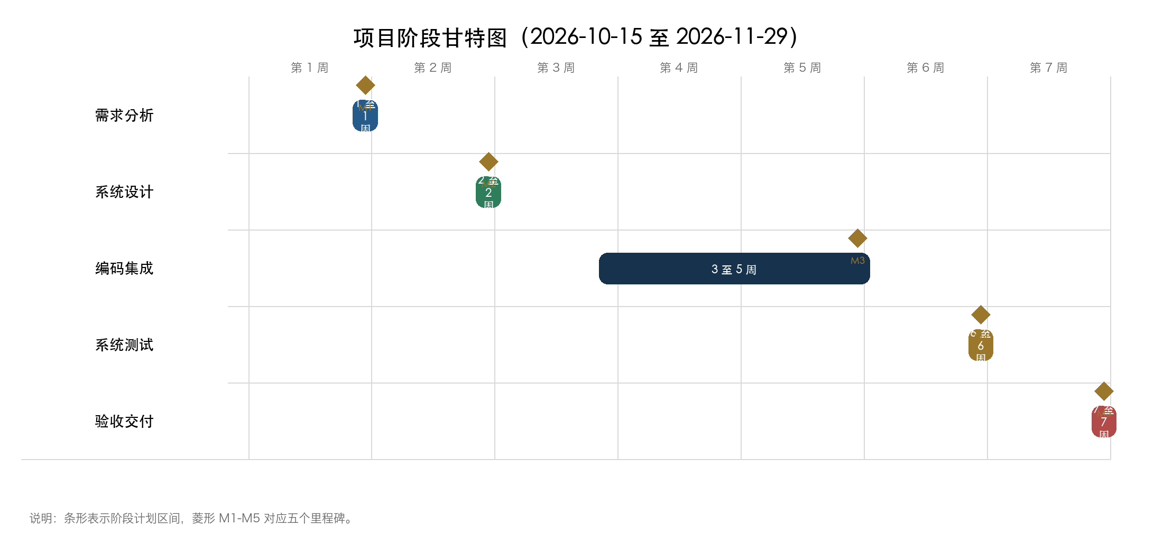
图5-1 项目阶段甘特图
甘特图以周为粒度展示各阶段主计划。编码与集成阶段持续时间最长，是进度控制重点；系统测试与验收交付预留约两周，用于缺陷修复、试运行和文档收口。

六、任务分解检查与风险控制

6.1 完整性检查
29 项任务覆盖 10 个功能模块和五个生命周期阶段。每项任务均包含负责人、工期、前置任务和交付物；阶段任务数与人天汇总一致，8 名成员均有明确职责。模块源码、数据库脚本、测试报告、用户手册和演示材料均在交付清单中，没有将物流、商家入驻等边界外功能纳入计划。

6.2 一致性与资源检查
任务前置关系遵循从的需求到测试的依赖：需求基线先于架构与数据库设计，设计基线先于编码，集成版本先于系统测试，测试闭环先于验收。关键资源冲突通过“主负责人 + 协作人”方式缓解；账号、消息与权限集中在王胜涛，交易与支付集中在娄绥皓，需要在设计阶段冻结接口并优先安排单元测试。
表6-1 主要风险与控制措施
风险 | 触发信号 | 影响 | 控制措施
需求蔓延 | 新增边界外功能或多轮返工 | 压缩开发与测试时间 | 冻结需求基线，新增项必须评审并置换原计划工作
接口集成延迟 | 前后端字段或状态定义不一致 | 联调与测试后移 | 设计阶段先定接口契约，每日联调并保留 Mock 数据
状态与事务缺陷 | 订单、商品或举报状态不一致 | 重复售卖或错误处置 | 使用行锁、事务和状态迁移表，补充幂等与一致性测试
环境不稳定 | 数据库或部署配置不可重复 | 无法稳定复现问题 | 版本化配置，准备 SQL 初始化脚本和最小运行环境说明
成员任务冲突 | 同一成员多任务同时到期 | 关键路径延期 | 每周检查负载，优先保障关键路径与集成所需接口

计划以每周一次检查、每个基线一次评审作为控制节奏。若关键路径任务延期，优先调整非关键页面开发或文档任务，保持集成、测试和验收窗口不变；无法按期收敛的需求转入后续版本，避免通过压缩测试来换取进度。

